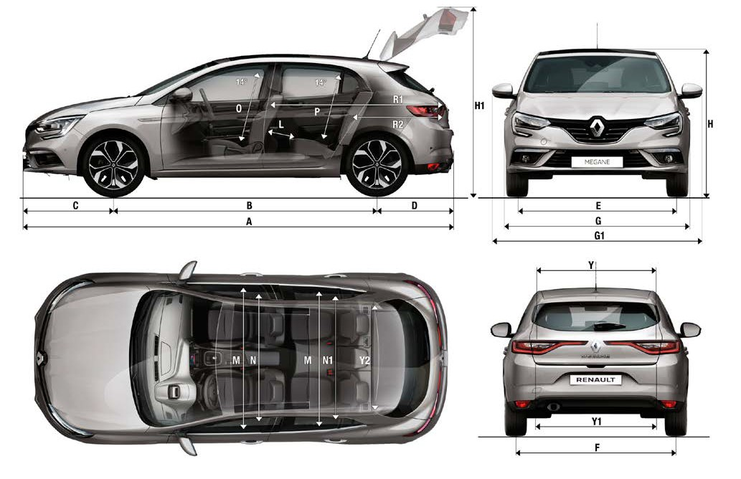

Εσωτερικό ύψος για τους εμπρός επιβάτες (γωνία 14°)

**O**

1,390

Πλάτος για τους πίσω επιβάτες στο ύψος των ώμων

**N1**

1,441

Πλάτος για τους εμπρός επιβάτες στο ύψος των ώμων

**N**

1,420

Πλάτος για τους πίσω επιβάτες στο ύψος των αγκώνων

**M1**

1,418

Πλάτος για τους εμπρός επιβάτες στο ύψος των αγκώνων

**M**

179

Χώρος για τα γόνατα των πίσω επιβατών

**L**

145

Απόσταση από το έδαφος

**-**

469

Μέγιστο μήκος φόρτωσης μέχρι τα πίσω καθίσματα

**R2**

1,582

Μέγιστο μήκος φόρτωσης μέχρι τα εμπρός καθίσματα

**R1**

544

Κατώφλι φόρτωσης

**-**

1,111

Εσωτερικό πλάτος ανάμεσα στους θόλους

**Y2**

1,080

Πλάτος ανοίγματος χώρου αποσκευών (κάτω σημείο)

**Y1**

903

Πλάτος ανοίγματος χώρου αποσκευών

**Y**

866

Εσωτερικό ύψος για τους πίσω επιβάτες (γωνία 14°)

**P**

886

New Renault MÉGANE

**Διαστάσεις**



**Χώρος αποσκευών**

Συνολική χωρητικότητα (L)

434

**Διαστάσεις (mm)**

**A**

Συνολικό μήκος

4,359

**B**

Μεταξόνιο

2,669

**C**

Εμπρός πρόβολος

919

**D**

Πίσω πρόβολος

771

**E**

Εμπρός μετατρόχιο

1,591

**F**

Πίσω μετατρόχιο

1,586

**G**

Συνολικό πλάτος

1,814

**G1**

Συνολικό πλάτος με εξωτερικούς καθρέπτες

2,058

**H**

Ύψος

1,447

**H1**

Ύψος με ανοικτή την πίσω πόρτα

2,044